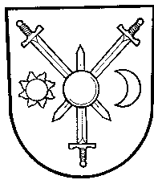
OZNÁMENÍ
na základě zákona č. 128/2000 Sbírky O obcích /obecní zřízení/
svolává starosta obce podle §103 odst.5 členy zastupitelstva obce na

zasedání
zastupitelstva obce , které se koná v kanceláři starostky obce Bohušov
dne 3.7.2023 (pondělí) v 16,00 hodin
Program zasedání :
- Smlouva s MSK – kotlíková dotace 5. výzva
- Smlouva s MSK č. 02687/2023/RRCna projekt „Místo aktivního a pasivního odpočinku – stezka Bohušov“
- Dodatek č. 1 ke smlouvě o dílo – Územní plán obce Bohušov
- Podání žádosti o dotaci z Nová Zelená úsporám – zateplení bytového domu Dolní Povelice 69-70
- Smlouva o uzavření budoucí smlouvy o zřízení věcného břemene č. BR/167d/2023/HH Kanalizace Bohušov
- Smlouva o bezúplatném převodu majetku s Obcí Strahovice – hasičské auto
- Zrušení usnesení č. 13/5-2023 z 17.5.2023 – mokřady
- Záměr prodeje pozemků
- Závěrečné účty Mikroregionů a Voda svazek
- Organizační a různé

